特殊专业人才放宽年龄报名条件和程序
一、专业范围和遴选条件
申报特殊专业人才放宽报名年龄条件的消防员招录对象，须为用人单位急需紧缺、短期内无法补充的专业人才，且具备消防救援方面相关专业技能（如通信、防化、航空、潜水等）和实战经验。同时符合以下条件：
（一）原则上不超过28周岁（1992年9月1日以后出生）；
（二）相应专业操作岗位3年以上工作经历；
（三）取得国家、军队承认的高级以上等级职业技能资格或获得省部级以上科技成果奖励。
二、审批程序
（一）个人申请。报名对象向省级消防员招录工作办公室提交书面申请，提供本人资格资质证书原件、工作经历等相关证明材料。
（二）组织推荐。省级消防员招录工作办公室组织资格审核、专业技能测试，公示无异议后报国家综合性消防救援队伍消防员招录工作办公室。
（三）审批报名。应急管理部审批确定为特殊专业人才招录对象的，进行网上注册报名，参加后续体格检查、政治考核、体能和岗位适应性测试、心理测试和面试。
（四）专项考核。各项招录考核测试合格的，由消防救援局、森林消防局集中组织专项技能考核，不合格的不予招录。
附件2：2021年消防员招录知情书
国家综合性消防救援队伍由原公安消防部队、武警森林部队转制组建，有着光荣历史和优良传统，是一支救民于水火、助民于危难的队伍。习近平总书记亲自为国家综合性消防救援队伍授旗并致训词，亲自审定队旗、队徽、队服和誓词，明确提出“对党忠诚、纪律严明、赴汤蹈火、竭诚为民”建队方针，为队伍建设发展指明了方向。
国家综合性消防救援队伍包括消防救援队伍和森林消防队伍，承担着防范化解重大安全风险、应对处置各类灾害事故的重大职责，是应急救援的主力军和国家队，按照纪律部队标准建设管理，实行24小时驻勤备战。消防救援队伍在各省（自治区、直辖市）设消防救援总队，市（地、州、盟）和直辖市城区设消防救援支队，县（市、区、旗）设消防救援大队和若干消防救援站；森林消防队伍在内蒙古、吉林、黑龙江、福建、四川、云南、西藏、甘肃、新疆9省（自治区）设森林消防总队，总队下设支队、大队、中队；森林消防局下设大庆航空救援支队、昆明航空救援支队；森林消防局机动支队在北京、安徽、江西、湖北、湖南分设机动大队。
国家综合性消防救援队伍在公安消防部队、武警森林部队转制后确定的行政编制总规模内，单列消防员专项编制，编制不具体到个人。经批准录用的消防员，训练考核合格后按《中华人民共和国消防救援衔条例》规定，授予相应消防救援衔，由录用的总队级单位在本省（自治区、直辖市）行政区域内统一分配。消防员实行全程退出机制，不适合继续从事消防救援工作，以及因其他原因经组织批准的，安排退出。其中工作不满12年、需要安排退出的按规定给予补助；工作满12年以上、不满退休年龄的由政府安排工作，根据本人意愿也可选择领取补助自主就业；达到退休条件的安排退休。新录用消防员工作5年（含入职训练期）内不得辞职，非正当原因擅自离职的，此后不得再次参加消防员招录，并记入相关人员信用记录。入职训练期间非正当原因擅自离职的，须退还个人工资，补缴体格检查复检费、训练伙食费等。
本人已认真阅读《2021年消防员招录知情书》，知悉国家综合性消防救援队伍职责任务、消防员编制和退出机制，接受驻勤备战、日常管理、教育训练、统一分配模式以及非正当原因退出惩戒办法，志愿报名参加此次消防员招录。
附件3：国家综合性消防救援队伍消防员招录体能测试、岗位适应性测试项目及
标准（2021年）
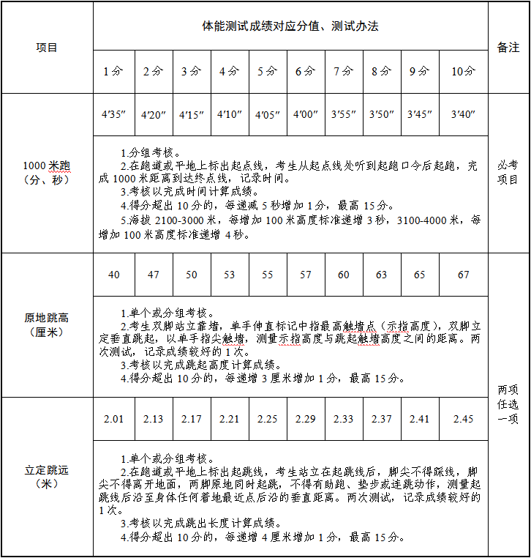
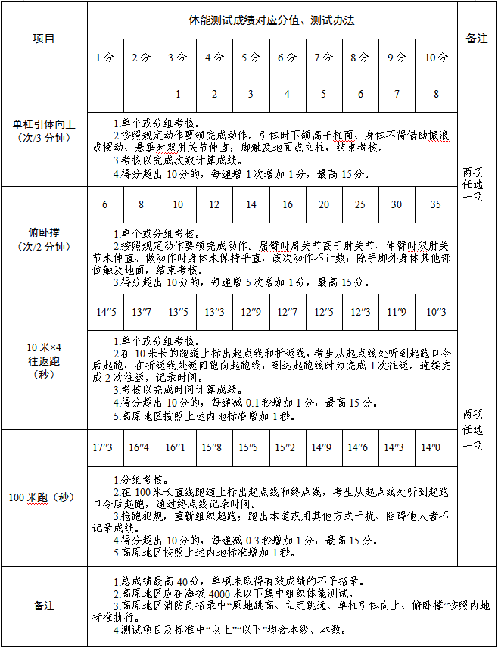
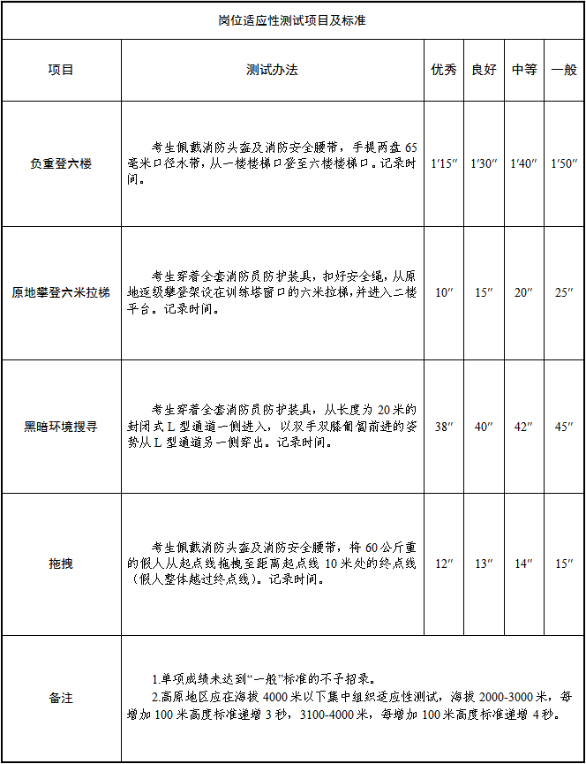
附件4：国家综合性消防救援队伍2021年消防员招录急需专业目录
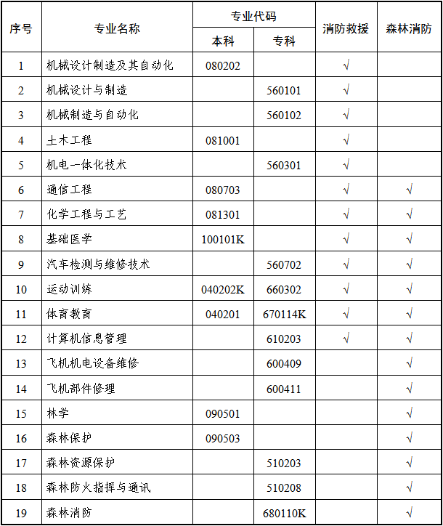
附件5：各地（州、市）消防员招录工作小组咨询、监督电话登记表
